CLEI | TIEMPO | GUIA DE APRENDIZAJE Nº | NOMBRE DE LA GUÍA | PERÍODO
Cuatro | 11 semanas | 3 | Tecnología y Medio Ambiente | 3

PRESENTACIÓN GENERAL DE LA GUÍA

 | “Amar ala naturaleza es valorarla... respetarla... protegerla..."  " Quien atenta contra la naturaleza, termina atentando contra sí mismo."
La Tecnología que si bien es cierto nos ha abierto un mundo de posibilidades y permite que cada día vivamos más cómodos, trae consigo graves consecuencias para la conservación del medio ambiente, en esta guía veremos algunas de ellas y posibles alternativas de solución.
Durante mucho tiempo las necesidades industriales y tecnológicas se han satisfecho sin prestar atención a los posibles daños causados al medio ambiente. Ahora parece que al menos se conocen estos daños; sólo falta poner los medios a nuestro alcance para evitarlos.

En el siguiente esquema puedes observar los contenidos generales de la guía:

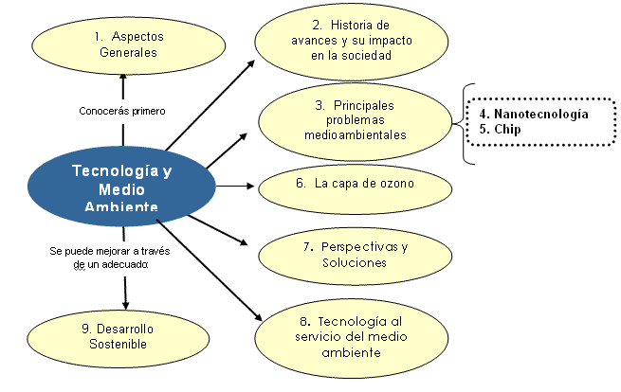

DESARROLLO TEMÁTICO
 | Recordemos que Tecnología es…  Una disciplina que comprende tanto los conocimientos científicos como los métodos y los procedimientos que los seres humanos emplean para crear determinados productos, o modificar su entorno de acuerdo con las demandas o necesidades de los distintos sectores de la sociedad y el bien común.

La tecnología no solamente invade toda la actividad industrial, sino también participa profundamente en cualquier tipo de actividad humana, en todos los campos de actuación. El hombre, moderno utiliza en su comportamiento cotidiano y casi sin percibirlo una inmensa avalancha de contribuciones de la tecnología: el automóvil, el reloj, el teléfono, las comunicaciones, etc.

Debemos reconocer que existen problemas muy graves debido a usos incorrectos, inapropiados o simplemente sin control, de determinados desarrollos tecnológicos, pero es posible que la responsabilidad no es de la tecnología, si no mas bien de quienes, en un desmedido afán de comodidad, de lucro, de poder, utilizan los recursos tecnológicos sin analizar previamente las consecuencias ecológicas, sociales y humanas que su uso y abuso pueden acarrear.

Actualmente el hombre se siente dueño de la naturaleza y dominarla fue uno de sus objetivos fundamentales. Pero el uso indiscriminado y sin control de su poderío tecnológico esta provocando consecuencia de carácter imprevisible, que puede llegar incluso a afectar seriamente su propia existencia.  “El hombre no se siente parte de la naturaleza, si no más bien como una fuerza externa destinada a dominarla y conquistarla”. | 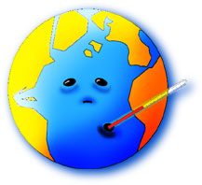

Cuando los residuos y contaminaciones superan la capacidad depuradora de la naturaleza perturban y pueden llegar hasta destruir el ecosistema, con el consiguiente riesgo de subsistencia de los seres vivos.
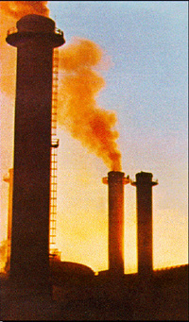
Toda nueva aplicación tecnológica requiere una evaluación del costo social que la misma implica, sobre todo en el campo de la degradación del medio ambiente o de la alteración del ciclo ecológico natural.

¿Qué futuro nos depararán los descubrimientos científicos y adelantos tecnológicos?
Una respuesta total a esta pregunta no resulta factible, pero podemos aventurar un poco. Para ello resulta imprescindible realizar, cuando menos, un pequeño análisis de diversos avances de la ciencia y la tecnología a lo largo de la historia y de su impacto en la sociedad.
Edad de piedra antigua desde 250.000 a. C. hasta 10.000 a.C.  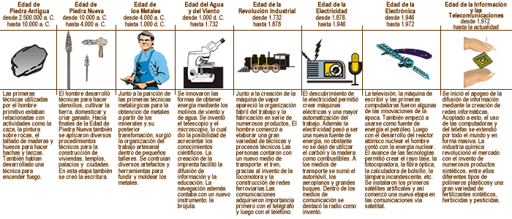 | Las primeras técnicas utilizadas por el hombre primitivo estaban relacionadas con actividades como la caza, la pintura sobre rocas, el tallado de maderas y huesos para hacer hachas y lanzas. También habían desarrollado una técnica para encender fuego.
Edad de piedra nueva Desde 10.000 a. C. Hasta 1000 a. C. | El hombre desarrolló técnicas para hacer utensilios, cultivar la tierra, domesticar y criar ganado. Hacía finales del edad de piedra nueva también se aplicaron diversos procedimientos técnicos para la construcción de viviendas, templos, palacios y ciudades. En esta etapa también se creó la escritura.
Edad de los metales desde 4000 a. Sede. Hasta 1000 a. C | Junto a la aparición de las primeras técnicas metalúrgicas para la obtención de metales a partir de los minerales y su posterior transformación, surgió la organización del trabajo artesanal dentro de pequeños talleres. Se construían diversos artefactos y herramientas para hundir y moldear los metales
Edad del agua y el viento desde 1000 a. Se hasta 1732 | Se innovaron las formas de obtener energía mediante los molinos de viento y de agua. Se inventó el telescopio y el microscopio, lo cual viola posibilidad de acrecentar los conocimientos científicos. La creación de la imprenta facilitó la difusión de información y la educación. La navegación además contaba con un nuevo instrumento: la brújula
Edad de la revolución industrial desde 1732 hasta 1878 | Junto a la creación de la máquina de vapor apareció la organización va el del trabajo y la fabricación en serie de numerosos productos. El hombre comenzó elaborar una gran paridad de técnicas y procesos técnicos. Las personas contaron con un nuevo medio de transporte: el tren. Gracias al inventó la locomotora y la construcción de redes ferrocarriles, las comunicaciones adquirieron importancia, primero con el telégrafo y luego con el teléfono
Edad de la electricidad desde 1878 hasta 1946 | El descubrimiento de la electricidad permitió crear máquinas eléctricas y una mejor automatización del trabajo. Además la electricidad pasó a ser una nueva fuente energía, no obstante no sabemos de utilizar el carbón y la madera como combustibles. A los medio de transporte se sumó el automóvil, los aéreo planos y grandes buques. Dentro los redes de comunicación se destacó la radio como invento
Edad de la electrónica desde 1945 hasta 1972 | La televisión, la máquina de escribir y las primeras computadoras fueron algunas de las innovaciones de la época. También empezó a usarse como fuente energía el petróleo. Luego con el desarrollo del reactor atómico nuclear el hombre contó con la energía nuclear. El alza de la tecnología permitió crear el rayo láser, la fotocopiadora, la fibra óptica, la calculadora de bolsillo, la lámpara incandescente etc.
Edad de la información y de las telecomunicaciones desde 1976 hasta la actualidad | Se inició el apogeo de la difusión de información mediante la creación de la redes informáticas. Acopiado a esto, el uso de las computadoras, del telefax se extendió por todo el mundo y de forma masiva. La industria química renovó el mercado con el invento de numerosos productos sintéticos entre ellos diferentes tipos de polímetros plásticos y una gran variedad de fertilizantes sintéticos herbicidas y pesticidas
No cabe duda de que del estudio de la historia se puede deducir que el hombre ha cambiado continuamente a lo largo de ella gracias a algún avance tecnológico. También se puede observar que cada uno de estos adelantos provoca que se aumente la frecuencia del hallazgo de otros nuevos. Las únicas excepciones a esta regla fueron debidas a la renuencia del poder totalitario, ya sea político o religioso, al desarrollo científico, quizá debido al temor que produce el cambio.

Uno de los problemas que más preocupa actualmente a la sociedad es el del medio ambiente. La revolución industrial y sus efectos han provocado un deterioro en nuestro entorno que puede llegar a hacer difícil nuestra supervivencia si no tomamos medidas para evitarlo. Aunque no es cierto, ni remotamente, que la Tierra misma pueda estar en peligro como se defiende en muchos foros, sí es cierto que nosotros como habitantes de ella lo estamos, y debemos hacer algo para evitarlo.
Algunos ejemplos son la desertización, el impacto medioambiental de las obras tecnológicas, la contaminación producida en la obtención y tratamiento de muchas materias primas o de fuentes de energía y los residuos generados en muchas actividades industriales.
El agujero en la capa de ozono, la contaminación del aire, la lluvia ácida, el efecto invernadero, los residuos radioactivos, los desechos de las ciudades... todos estos problemas tienen que ser estudiados y resueltos para que la humanidad pueda sobrevivir. Para ello deberemos averiguar la manera de eliminar los CFC que ya están en el aire, aparte de dejar de emitir más. La mayor amenaza no consiste en el aumento del cáncer de piel. Los rayos ultravioleta pueden acabar con buena parte de las bacterias del suelo y las algas marinas, destruyendo por completo la base de casi todos los ecosistemas de la Tierra.
Impacto ambiental directo |  | Contaminación
La ejecución de obras públicas (carreteras, pantanos, etc.) y las explotaciones mineras modifican el ecosistema en el que habitan muchas especies animales y vegetales. Estas obras pueden separar las poblaciones de ambos lados de la carretera, vía férrea, etc. | 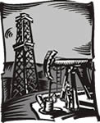 | Quizá sea el efecto más apreciable. El incremento en el consumo de energía ha hecho que aumenten considerablemente las proporciones de determinados gases (dióxido de carbono, óxidos de azufre, etc.) en la atmósfera, sobre todo cerca de las áreas industrializadas. Algunas consecuencias de la contaminación del aire son el calentamiento global del planeta debido al efecto invernadero o la disminución en el grosor de la capa de ozono. | 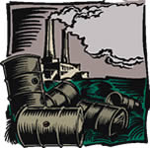
Desertización |  | Generación de residuos
Cada año aumenta la superficie desértica del planeta. Esto da lugar a un empobrecimiento general del suelo, lo que perjudica las actividades agrícolas y ganaderas de la región afectada. | 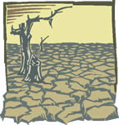 | Determinadas actividades tecnológicas generan residuos muy contaminantes que resultan difíciles de eliminar, como algunos materiales plásticos o los residuos nucleares. | 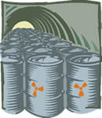

Efectos de la Contaminación

Dióxido de Carbono
Uno de los impactos que el uso de combustibles fósiles ha producido sobre el medio ambiente terrestre ha sido el aumento de la concentración de dióxido de carbono (CO₂) en la atmósfera. Lo que puede provocar un aumento de la temperatura de la Tierra a través del proceso conocido como efecto invernadero.

Acidificación
Asociada también al uso de combustibles fósiles, la acidificación se debe a la emisión de dióxido de azufre y óxidos de nitrógeno por las centrales térmicas y por los escapes de los vehículos a motor. Estos productos interactúan con la luz del Sol, la humedad y los oxidantes produciendo ácido sulfúrico y nítrico, que son transportados por la circulación atmosférica y caen a tierra, arrastrados por la lluvia y la nieve en la llamada lluvia ácida, o en forma de depósitos secos, partículas y gases atmosféricos.

Destrucción del ozono
En las décadas de 1970 y 1980, los científicos empezaron a descubrir que la actividad humana estaba teniendo un impacto negativo sobre la capa de ozono, una región de la atmósfera que protege al planeta de los dañinos rayos ultravioleta. Si no existiera esa capa gaseosa, la vida sería imposible sobre nuestro planeta.

Radiaciones
Aunque las pruebas nucleares atmosféricas han sido prohibidas por la mayoría de los países, lo que ha supuesto la eliminación de una importante fuente de lluvia radiactiva, la radiación nuclear sigue siendo un problema medioambiental.

Perdida de tierras vírgenes
Un número cada vez mayor de seres humanos empieza a cercar las tierras vírgenes que quedan, incluso en áreas consideradas más o menos a salvo de la explotación. La insaciable demanda de energía ha impuesto la necesidad de explotar el gas y el petróleo de las regiones árticas, poniendo en peligro el delicado equilibrio ecológico de los ecosistemas de tundra y su vida silvestre.

Erosión del Suelo
La erosión del suelo se está acelerando en todos los continentes y está degradando unos 2.000 millones de hectáreas de tierra de cultivo y de pastoreo, lo que representa una seria amenaza para el abastecimiento global de víveres.

Demanda de agua y aire
Los problemas de erosión descritos más arriba están agravando el creciente problema mundial del abastecimiento de agua. El mundo experimenta también un progresivo descenso en la calidad y disponibilidad del agua. En el año 2000, 508 millones de personas vivían en 31 países afectados por escasez de agua y, según estimaciones de la Organización Mundial de la Salud (OMS), aproximadamente 1.100 millones de personas carecían de acceso a agua no contaminada. En muchas regiones, las reservas de agua están contaminadas con productos químicos tóxicos y nitratos. Las enfermedades transmitidas por el agua afectan a un tercio de la humanidad y matan a 10 millones de personas al año.

La nanotecnología y sus aplicaciones están cada vez más presentes en nuestra vida cotidiana, aunque hasta hace bien poco se consideraban ciencia ficción. La medicina, la ingeniería, la informática, la mecánica, la física o la química son sólo algunas de las disciplinas que ya se están beneficiando o pronto lo harán de las posibilidades que ofrece la nanotecnología, que no es otra cosa que la rama de la tecnología que se ocupa de la fabricación y el control de estructuras y máquinas de tamaño minúsculo, a escala nanométrica. Para entender más fácilmente las dimensiones de estas microscópicas medidas, dividamos un milímetro entre un millón y así nos situaremos en el mundo en que trabaja la nanotecnología.


Afectará al medio ambiente
Pero no todo son loas para esta nueva tecnología. Los grupos contrarios a ella sostienen que su incidencia medioambiental es grande. Además, subrayan que materiales más resistentes permitirían el desarrollo de máquinas mucho más grandes, capaces de excavar o destrozar grandes áreas del planeta a un paso más acelerado. Según estas organizaciones, la nanotecnología podría fomentar el uso de productos diminutos, que podrían, a su vez, convertirse con el tiempo en un tipo de nano-basura que sería difícil de limpiar y podría causar problemas de salud.


Los microchips pueden ser muy pequeños, pero su impacto en nuestro mundo ha sido enorme. Y este impacto va más allá de los efectos obvios del e-mail, los teléfonos móviles y las agendas electrónicas: Un nuevo estudio demuestra que el 'peso ambiental' de los microchips excede de lejos su pequeño tamaño. Los científicos han calculado que producir un solo chip de dos gramos - la minúscula lámina utilizada para la memoria de los ordenadores personales - requiere por lo menos 1.7 kilogramos de combustible fósil e ingredientes químicos.
"El público debe saber que la tecnología no es gratis; la huella ambiental del dispositivo es mucho más sustancial de lo que su pequeño tamaño físico sugeriría", dice el Dr. Eric Williams, de la Universidad de las Naciones Unidas en Tokio, Japón. Williams es el principal autor del documento y dirige un proyecto que investiga las implicaciones ambientales de la revolución de la Tecnología de la Información.
Los resultados tienen implicaciones cruciales para la discusión sobre la desmaterialización – la concepción de que el progreso tecnológico debe conducir a reducciones radicales en la cantidad de materiales y de energía requeridos para producir mercancías. El microchip se ve a menudo como el ejemplo típico del desmaterialización debido a su alto valor y pequeño tamaño, pero los nuevos resultados sugieren que éste pudiera no ser el caso.

Este tema mencionado en el numeral 3, merece especial estudio por su gran importancia:

Es una capa protectora de la atmósfera que permite preservar la vida sobre la tierra y actúa como escudo para proteger la tierra de la radiación ultravioleta perjudicial proveniente del sol.  Está compuesta de Ozono, el cual se encuentra esparcido en la atmósfera (de 15 a 50 km sobre la superficie de la tierra) y su concentración varía con la altura... | 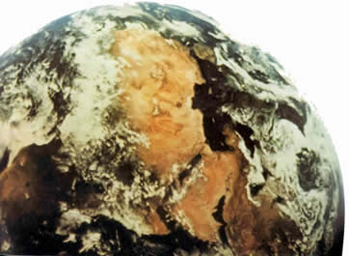


El ozono es una forma de oxígeno cuya molécula tiene tres átomos, en vez de dos del oxígeno común. El tercer átomo es el que hace que el gas sea venenoso, mortal si se aspira una pequeñísima porción de esta sustancia.  Se forma en la estratósfera por la acción de radiación solar sobre las moléculas de oxígeno mediante un proceso llamado fotólisis | 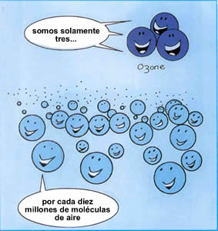

Hay diversos productos generados por las personas (conocidos como halocarbonos), que causan la destrucción del ozono atmosférico a un ritmo diferente del natural que ha tenido por siglos, con lo cual se afecta el espesor de la capa de ozono.  Al adelgazarse la capa, la Tierra pierde la protección ante la radiación ultravioleta del sol, lo cual tiene efectos nocivos para la vida en el planeta. | 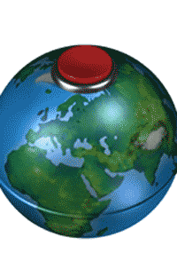

El agujero de ozono es un fenómeno descubierto en la Antártida en 1985.  Se ha formado principalmente sobre la Antártida y puede presentarse en otros sitios debido a la combinación única de condiciones de tiempo que favorecen las reacciones destructivas del ozono junto con la aparición de la luz solar en primavera del Hemisferio Sur.  El agujero es tan extenso como los Estados Unidos de América y tan profundo como el Monte Everest. Ha crecido casi todos los años desde 1979. Los países más afectados en la región son: Argentina, Chile, y Urugay. | 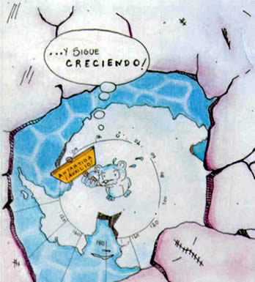


La capa de ozono, se encuentra bajo la amenaza de elementos químicos que nosotros utilizamos. Los mayores culpables son los clorofluorocarbonos (llamados CFC en abreviatura). Éstos pueden mantenerse activos en la atmósfera durante más de 100 años moviéndose lentamente a través de ella antes de descomponerse en los elementos químicos que destruyen la capa de ozono.  La mayor parte de los CFC producidos en el mundo se utilizan en: refrigeradores, congeladores, sistemas de aire acondicionado, aerosoles y espumas sintéticas. | 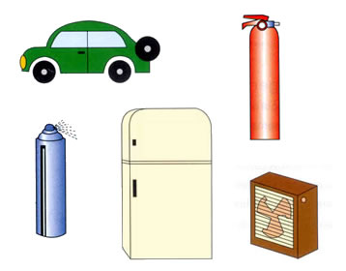


La capa de ozono absorbe gran cantidad de la peligrosa radiación ultravioleta. Si llegara a nosotros más radiación, podría causar un incremento de cáncer de piel y cataratas. Pero el aumento de la radiación ultravioleta no nos afectaría sólo a nosotros, sino también a toda la vida sobre la Tierra. Existiría peligro para las cosechas las plantas y los árboles..., es decir, para los elementos que constituyen la red alimenticia y, por lo tanto, para la producción mundial de alimentos. En el mar, si el plancton marino formado por pequeñas plantas y animales que viven en la superficie del agua desaparecieran los peces más grandes morirían de hambre y la vida en el mar se extinguiría. Así se perdería una fuente primordial de recursos alimenticios para el hombre. | 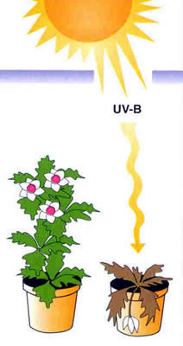


Puedes hacer muchas cosas para impedir que continúe deteriorándose la capa de ozono  1.-Utiliza sólo aerosoles ecológicos y pulverizadores.  2.-Procura no utilizar espumas sintéticas que contengan CFC's, no todas las espumas contienen CFC's, pero pregunta al vendedor antes de comprarlas  3.-Un refrigerador viejo, abandonado en un vertedero, deja escapar CFC's al aire. Es mejor que lo lleves a alguna tienda donde reciclen los CFC's de los refrigeradores. | 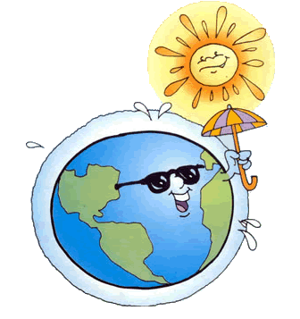

Las perspectivas de futuro, en lo que al medio ambiente se refiere son poco claras. A pesar de los cambios económicos y políticos, el interés y la preocupación por el medio ambiente aún es importante. La calidad del aire ha mejorado, pero están pendientes de solución y requieren una acción coordinada los problemas de la lluvia ácida, los clorofluorocarbonos, la pérdida de ozono y la enorme contaminación atmosférica del este de Europa. Mientras no disminuya la lluvia ácida, la pérdida de vida continuará en los lagos y corrientes del norte, y puede verse afectado el crecimiento de los bosques. La contaminación del agua seguirá siendo un problema mientras el crecimiento demográfico continúe incrementando la presión sobre el medio ambiente. La infiltración de residuos tóxicos en los acuíferos subterráneos y la intrusión de agua salada en los acuíferos costeros de agua dulce no se ha interrumpido.
El agotamiento de los acuíferos en muchas partes del mundo y la creciente demanda de agua producirá conflictos entre el uso agrícola, industrial y doméstico de ésta. La escasez impondrá restricciones en el uso del agua y aumentará el coste de su consumo. El agua podría convertirse en la crisis energética de comienzos del siglo XXI. La contaminación de las aguas dulces y costeras, junto con la sobreexplotación, ha mermado hasta tal punto los recursos de los caladeros piscícolas que sería necesario suspender la pesca durante un periodo de cinco a diez años para que las especies se recuperaran. Si no se desarrollan esfuerzos coordinados para salvar hábitats y reducir el furtivismo y el tráfico internacional ilegal de especies salvajes, muchas de ellas se extinguirán. A pesar de nuestros conocimientos sobre cómo reducir la erosión del suelo, éste continúa siendo un problema de alcance mundial. Esto se debe, en gran medida a que muchos agrónomos y urbanistas muestran un escaso interés por controlarla. Por último, la destrucción de tierras vírgenes, tanto en las regiones templadas como en las tropicales, puede producir una extinción masiva de formas de vida vegetales y animales.
Para reducir la degradación medioambiental, las sociedades deben reconocer que el medio ambiente es finito. Los especialistas creen que, al ir creciendo las poblaciones y sus demandas, la idea del crecimiento continuado debe abrir paso a un uso más racional del medio ambiente, pero que esto sólo puede lograrse con un espectacular cambio de actitud por parte de la especie humana. El impacto de la especie humana sobre el medio ambiente ha sido comparado con las grandes catástrofes del pasado geológico de la Tierra; independientemente de la actitud de la sociedad respecto al crecimiento continuo, la humanidad debe reconocer que atacar el medio ambiente pone en peligro la supervivencia de su propia especie.
La tecnología es un componente del medio ambiente, en la medida en que las empresas adquieren, incorporan y absorben las tecnologías creadas y desarrolladas por las otras empresas de su ambiente de tarea en sus sistemas.

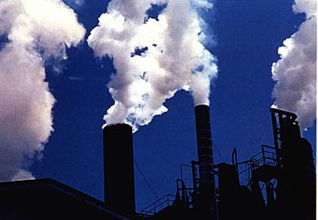
¿Cómo las empresas evitan o disminuyen los problemas de contaminación?

Las empresas serias y responsables, consecuentes con los planteos ambientalistas, destinan importantes inversiones para solucionar posibles problemas ambientes que generan con sus actividades productivas.

En nuestro país, la evaluación del impacto ambiental, si bien es una actividad que recién comienza a generalizarse, ya se ha instalado como preocupación en la gente, lo cual indica un grado de concientización en la opinión pública importante para impulsar a todo proyecto del género, aunque el radio de acción se circunscribe casi a las empresas de mayor tecnología o producción avanzada, con gran incidencia en productos exportables.
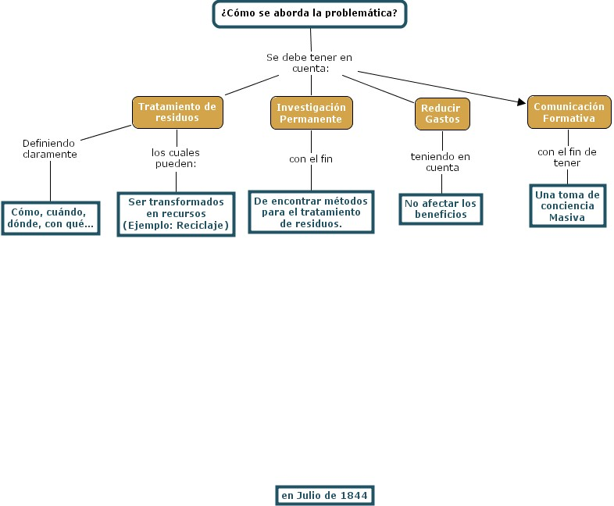

En esta enumeración están implícitos: la conformación de comités de conservación ambiental o agrupaciones similares, con participación de la comunidad, la capacitación y reconversión laboral permanentes, el acopio e intercambio de información (banco de datos) la apertura a la celebración de convenios para asesorías, cursos, seminarios, etc. con Universidades, Fundaciones Institutos de Investigación y otros organismos competentes y fundamentalmente, la educación ambiental temprana como pilar para provocar y sostener el anhelado cambio de mentalidad.

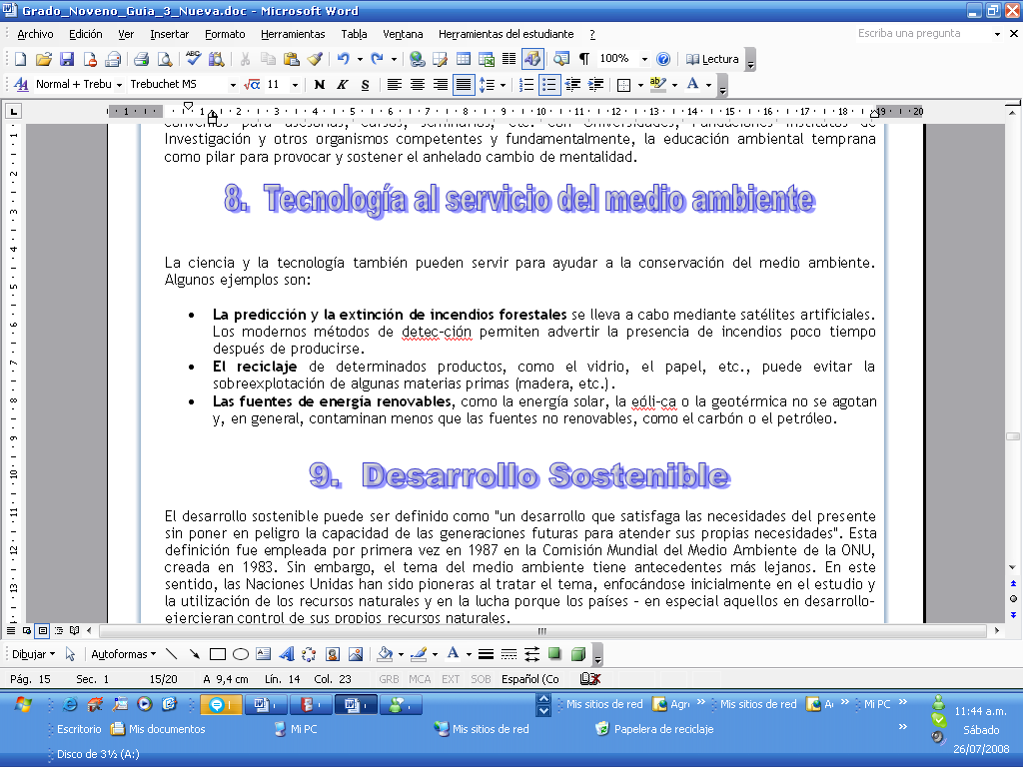

El desarrollo sostenible puede ser definido como "un desarrollo que satisfaga las necesidades del presente sin poner en peligro la capacidad de las generaciones futuras para atender sus propias necesidades". Esta definición fue empleada por primera vez en 1987 en la Comisión Mundial del Medio Ambiente de la ONU, creada en 1983. Sin embargo, el tema del medio ambiente tiene antecedentes más lejanos. En este sentido, las Naciones Unidas han sido pioneras al tratar el tema, enfocándose inicialmente en el estudio y la utilización de los recursos naturales y en la lucha porque los países - en especial aquellos en desarrollo- ejercieran control de sus propios recursos naturales.
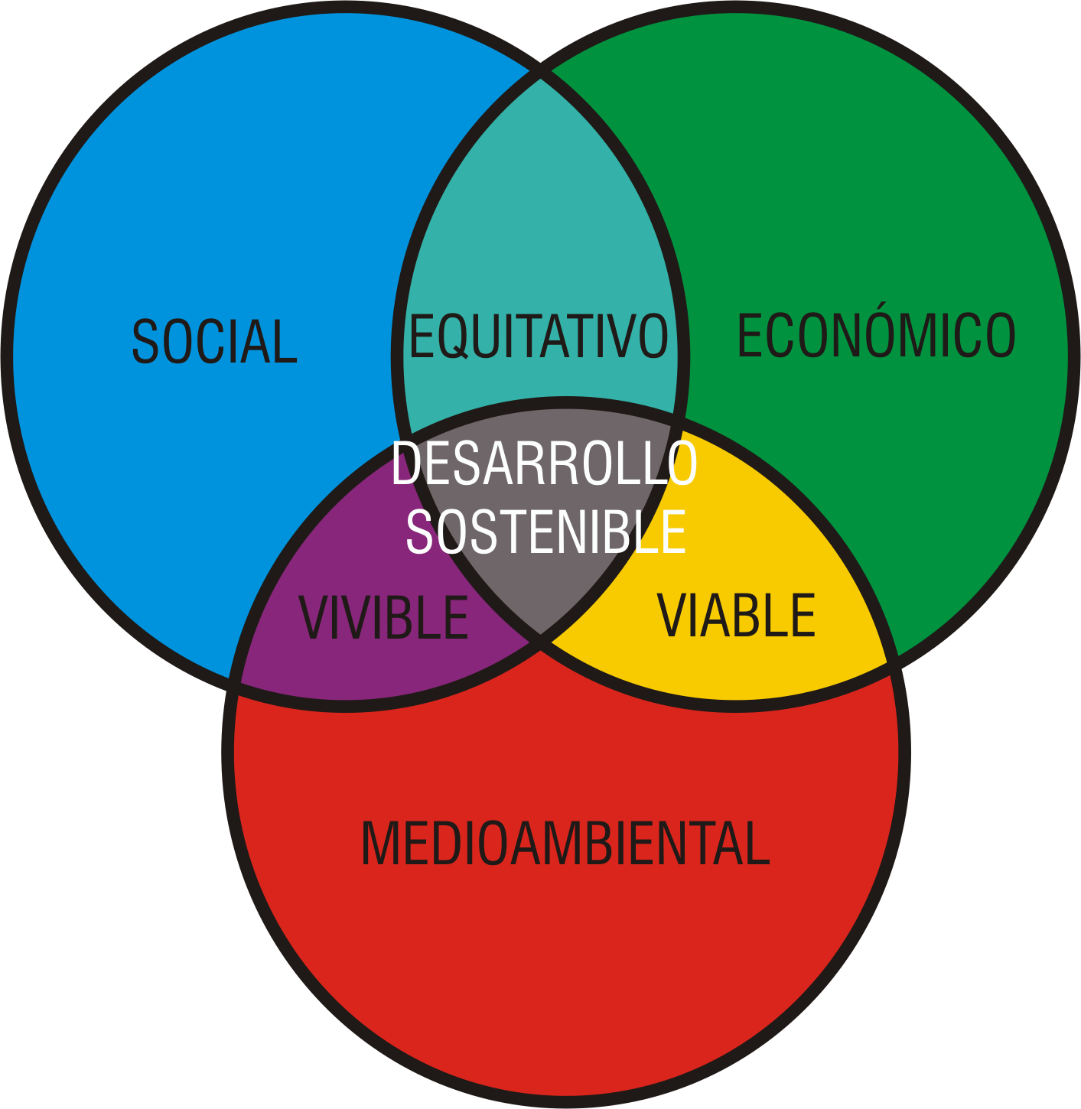
Según Miguel Ruano en su libro Eco-urbanismo y entornos Humanos sostenibles, “El desarrollo sostenible mantiene la calidad general de vida, asegura un acceso continuado a los recursos naturales y evita la persistencia de daños ambientales”

La naturaleza nos dio la vida sin pedir nada a cambio. Ahora cuidémosla, no se la devolvamos. Si se acaba este planeta no tenemos a donde ir, a no ser que en la luna ... | 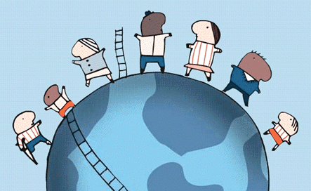

CIBERGRAFÍA

http://apuntes.rincondelvago.com/apuntes_universidad/ingeniero_tecnico_forestal/ciencia_tecnologia_medio_ambiente/
http://www.lanacion.com.ar/nota.asp?nota_id=835703
http://www.redem.buap.mx/sempichs.htm

